BAI 22: HỆ THỐNG CÂU HỎI TRẮC NGHIỆM

Câu 1. Quan sát hình sau và cho biết đây là quy trình gì?
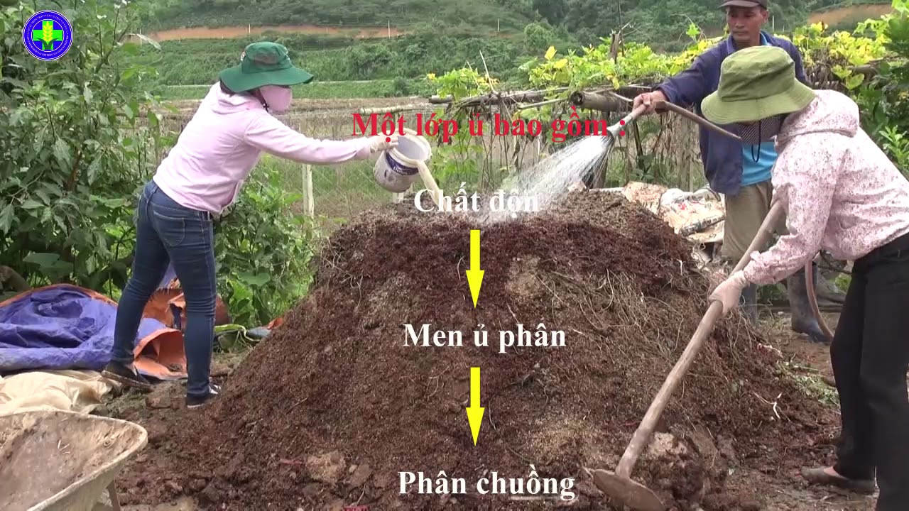
A. Ủ phân compost.
B. Sản xuất chế phẩm sinh học.

C. Xử lí nhiệt.

D. Xử lý chất thải chăn nuôi bằng giải pháp đệm lót sinh học.

Câu 2. Quy trình khí sinh học và hố sinh học là

A. Ủ, chất hữu cơ phân hủy nhờ hoạt động lên men của vi sinh vật.

B. Lên men kị khí để phân giải chất hữu cơ thành khí sinh học.

C. Đốt chất thải rắn có độ an toàn dịch bệnh cao, đẩm bảo diệt được cả bào tử của vi khuẩn.

D. Kĩ thuật tách khí bằng cách chất hấp thụ thể lỏng, thể rắn và hóa lỏng khí.

Câu 3. Phương pháp đơn giản, ít tốn kém, dễ áp dụng trong các biện pháp xử lí chất thải chăn nuôi là.
A. Khí sinh học (Biogas) và hố sinh học.
B. Ủ phân compost.
C. Xử lí nhiệt.
D. Lọc khí thải.

Câu 4. Trong ứng dụng CNSH để giảm thiểu phát sinh chất thải chăn nuôi công nghệ sản xuất các enzyme là

A. làm tăng hiệu quả tiêu hóa thức ăn và làm giảm lượng chất thải từ vật nuôi.

B. làm tăng hiệu quả tiêu hóa thức ăn và tăng lượng chất thải từ vật nuôi.

C. làm giảm hiệu quả tiêu hóa thức ăn và làm tăng lượng chất thải từ vật nuôi.

D. Để sản xuất sinh khối, làm giảm lượng nitrogen thải ra môi trường.

Câu 5. Áp dụng chăn nuôi có đệm lót sinh vật là để

A. Giảm mùi hôi thối, giảm lượng vật nuôi.

B. Giảm mùi hôi thối, tăng lượng vật nuôi.

C. Gảm ruồi muỗi, tăng lượng vật nuôi.

D. Giảm mùi hôi thối, giảm ruồi muỗi.

Câu 6. Để giảm thiểu phát sinh chất thải chăn nuôi chúng ta cần:

1. sản xuất chế phẩm sinh học.

2. chế phẩm enyme có chức năng nâng cao tỉ lệ tiêu hóa thức ăn và làm giảm lượng phát sinh chất thải.

3. cân đối khẩu phần ăn ủ chua để giảm sinh khí methane từ lên men dạ cỏ.

Hãy chọn phương án đúng

A. 1, 2. B. 1, 3. C. 2, 3. D. 1, 2, 3.

Câu 7. Vai trò của công nghệ khí sinh học trong xử lí chất thải chăn nuôi

1. làm chất đốt, chạy máy phát điện, làm phân bón.

2. làm chất độn chuồng trong chăn nuôi.

3. làm lò hơi, lò sưởi, các ngành công nghiệp cần nhiệt.
4. tiêu diệt các vi sinh vật gây bệnh cho con người và vật nuôi.
Có bao nhiêu phương án đúng
A. 1. B. 2. C. 3. D. 4.
Câu 8. Trong các chất thải sau:
1. Nước tắm cho gia súc.
2. Phân và nước tiểu của gia súc.
3. Thức ăn dư thừa của vật nuôi.
4. Rác thải từ trồng trọt.
5. Khí thải từ vật nuôi.
có bao nhiêu loại chất thải chăn nuôi?
A. 2. B. 3. C. 4. D. 5.
Câu 9. Đâu là biện pháp xử lý chất thải chăn nuôi?
1. Khí sinh học (Biogas) và hố sinh học.
2. Ủ phân compost.
3. Trồng cây luân canh.
4. Xử lí nhiệt.
5. Lọc khí thải.
A. 1, 2, 3, 4. B. 1, 2, 3, 5. C. 1, 2, 4, 5. D. 1, 3, 4, 5.
Câu 10. Trong các hình sau, hình nào thể hiện biện pháp chăn nuôi hiện đại?
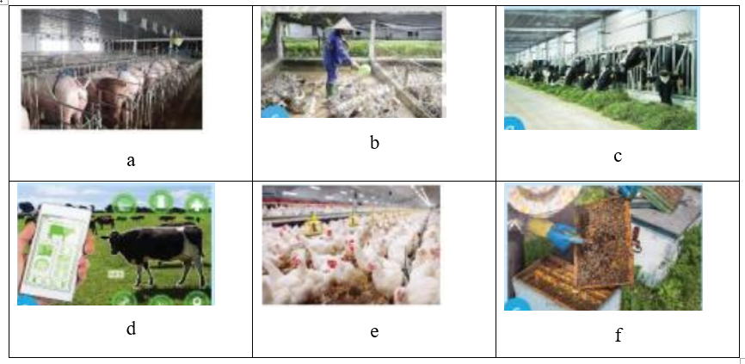
A. a, b, c, e B. a, c, d, e C. a, c, d, f D. a, d, e, f
Câu 11. Vai trò của công nghệ sinh học trong xử lí chất thải vào bảo vệ môi trường:
1. Nâng cao hiệu quả và đẩy nhanh quá trình phân hủy chất hữu cơ trong chất thải.
2. Giảm được chất thải ra môi trường.
3. Tiêu diệt được các mầm bệnh.
4. Giảm mùi hôi thối, giảm ruồi muỗi.
Có bao nhiêu phương án đúng?
A. 1. B. 2. C. 3. D. 4.
Câu 12. Giải pháp phù hợp có thể áp dụng để xử lí chất thải chăn nuôi trong hệ thống chăn nuôi nhỏ hộ gia đình:
1. Khí sinh học (Biogas) và hố sinh học.
2. Ủ phân compost.
3. Thu gom chất thải hữu cơ chăn nuôi.
A. 1. B. 1, 2. C. 1, 3. D. 1, 2, 3.
Câu 13. Biogas (khí sinh học) là loại chất đốt mà người dân có thể tự sản xuất và sử dụng để đun nấu ở nhiều vùng nông thôn. Theo em, người dân ở nông thôn thu khí biogas từ hoạt động nào?
A. Khai thác dầu mỏ.
B. Khai thác than đá.
C. Ủ phân, ủ rác thải.
D. Chế biến gỗ.

